ПРАКТИЧЕСКАЯ РАБОТА. ДЕНЬ 3
Условия, сравнения и принятие решений в Python

1. Что будем делать сегодня
- Повторим тип bool.
- Разберём операторы сравнения: ==, !=, >, <, >=, <=.
- Научимся получать True и False в результате сравнения.
- Разберём условие if.
- Поймём, зачем после условия ставится двоеточие.
- Разберём отступы и почему они обязательны в Python.
- Научимся использовать else.
- Научимся использовать elif для нескольких вариантов.
- Познакомимся с логическими операторами and, or, not.
- Выполним большой блок самостоятельных заданий с постепенным усложнением.

2. Подготовка
Создайте папку:
day03
Внутри создайте файл:
start.py

3. Повторение bool
is_student = True
print(is_student)
print(type(is_student))
Тип bool хранит два возможных значения:
- True — истина;
- False — ложь.
True и False пишутся без кавычек и с заглавной буквы.

4. Сравнения
Сравнение отвечает на вопрос: «это утверждение истинно или ложно?»
print(5 > 3)
print(5 < 3)
Результат:
True
False

5. Операторы сравнения
Оператор | Значение | Пример
== | равно | 5 == 5 → True
!= | не равно | 5 != 3 → True
> | больше | 5 > 3 → True
< | меньше | 5 < 3 → False
>= | больше или равно | 5 >= 5 → True
<= | меньше или равно | 3 <= 5 → True

6. Очень важно: = и ==
age = 18
Один знак `=` означает присваивание.
age == 18
Два знака `==` означают сравнение.
Элемент | Что означает
= | Записать значение в переменную.
== | Сравнить два значения и получить True или False.
два символа = подряд | Это один оператор сравнения.

Одна из самых частых ошибок новичков — использовать `=` вместо `==` внутри условия.

7. Сравнение строк
name = "Анна"
print(name == "Анна")
print(name == "Иван")
Результат:
True
False
Строки сравниваются с учётом символов и регистра.

8. Первое условие if
age = int(input("Введите возраст: "))
if age >= 18:
print("Доступ разрешён")
Если условие истинно, строка с print выполнится. Если ложно — программа просто пропустит этот блок.

9. Подробный разбор if
Элемент | Что означает
if | Ключевое слово Python. Переводится как «если».
age >= 18 | Логическое условие. Результат этого выражения — True или False.
: | Двоеточие показывает, что после условия начинается блок кода.
отступ перед print | Показывает, что строка print относится к условию if.

10. Зачем нужен отступ
if age >= 18:
print("Доступ разрешён")
В Python отступ — часть синтаксиса. Обычно используется 4 пробела. Строки с одинаковым отступом относятся к одному блоку.
Неправильно:
if age >= 18:
print("Доступ разрешён")
Такой код вызовет ошибку, потому что после if ожидается блок с отступом.

11. Что делает двоеточие :
После условия ставится двоеточие `:`. Оно сообщает Python: дальше начинается блок команд, который относится к этому условию.
После `if`, `elif` и `else` двоеточие обязательно.

12. Условие if + else
age = int(input("Введите возраст: "))
if age >= 18:
print("Доступ разрешён")
else:
print("Доступ запрещён")
Элемент | Что означает
else | Ключевое слово «иначе». Выполняется, если условие if оказалось False.
: | После else тоже обязательно двоеточие.
отступ | Команда внутри else тоже должна быть с отступом.

13. Пример с числом
number = int(input("Введите число: "))
if number > 0:
print("Число положительное")
else:
print("Число не положительное")
Обратите внимание: этот вариант пока объединяет ноль и отрицательные числа в одну группу.

14. Несколько вариантов: elif
number = int(input("Введите число: "))
if number > 0:
print("Положительное число")
elif number < 0:
print("Отрицательное число")
else:
print("Это ноль")
Элемент | Что означает
elif | Сокращение от else if — «иначе если».
number < 0 | Второе условие, которое проверяется, если первое не сработало.
else | Последний вариант, когда предыдущие условия оказались ложными.

15. Как Python проверяет цепочку if / elif / else
- Сначала проверяется условие после if.
- Если оно True — выполняется этот блок, остальные ветки пропускаются.
- Если if дал False — проверяется elif.
- Если elif дал True — выполняется его блок.
- Если ни одно условие не подошло — выполняется else.

16. Несколько elif
score = int(input("Введите балл от 0 до 100: "))
if score >= 90:
print("Высокий результат")
elif score >= 70:
print("Хороший результат")
elif score >= 50:
print("Средний результат")
else:
print("Низкий результат")
Условия проверяются сверху вниз. Поэтому более высокие границы удобно ставить раньше.

17. Сравнение строк в условии
answer = input("Введите да или нет: ")
if answer == "да":
print("Вы выбрали да")
else:
print("Вы выбрали другой ответ")

18. Логический оператор and
age = int(input("Введите возраст: "))
has_ticket = input("Есть билет? да/нет: ")
if age >= 18 and has_ticket == "да":
print("Условия выполнены")
else:
print("Условия не выполнены")
Элемент | Что означает
and | Логический оператор «И». Оба условия должны быть True.
age >= 18 | Первое условие.
has_ticket == "да" | Второе условие.

19. Логический оператор or
answer = input("Введите да или yes: ")
if answer == "да" or answer == "yes":
print("Ответ принят")
else:
print("Другой ответ")
Элемент | Что означает
or | Логический оператор «ИЛИ». Достаточно, чтобы хотя бы одно условие было True.

20. Логический оператор not
is_blocked = False
if not is_blocked:
print("Доступ разрешён")
Элемент | Что означает
not | Логическое отрицание. Меняет True на False, а False на True.
not is_blocked | Если is_blocked равно False, выражение становится True.

На этом этапе достаточно понимать смысл not. Более сложные логические выражения будем использовать позже.

21. Проверка диапазона
age = int(input("Введите возраст: "))
if age >= 14 and age <= 18:
print("Возраст находится в диапазоне от 14 до 18")
else:
print("Возраст вне диапазона")
Здесь одновременно проверяются две границы.

22. Короткая форма диапазона в Python
if 14 <= age <= 18:
print("Возраст находится в диапазоне")
Python позволяет записывать диапазон компактно. Пока можно использовать и более понятную запись через `and`.

23. Вложенное условие: только знакомство
age = int(input("Введите возраст: "))
if age >= 18:
has_ticket = input("Есть билет? да/нет: ")
if has_ticket == "да":
print("Доступ разрешён")
else:
print("Нет билета")
else:
print("Недостаточный возраст")
Второй if находится внутри первого, поэтому его строки имеют дополнительный отступ. Сегодня вложенные условия используем только в одном-двух заданиях.

24. Разбор двух уровней отступа
Элемент | Что означает
4 пробела | Первый уровень блока после внешнего if.
8 пробелов | Второй уровень — блок внутреннего if.
возврат к 4 пробелам | Выход из внутреннего блока, но ещё внутри внешнего.
возврат к 0 | Выход из всех блоков.

25. Большой блок самостоятельной тренировки
Выполняйте задания по порядку. Каждое следующее немного сложнее предыдущего.

Уровень 1. Сравнения

Задание 1. Истина или ложь
Сначала письменно определите результат каждого выражения, затем проверьте в Python.
5 > 2
5 < 2
10 == 10
10 != 10
7 >= 7
4 <= 3
5 > 2: True. Пять больше двух.
5 < 2: False. Пять не меньше двух.
10 == 10: True. Значения равны.
10 != 10: False. Значения идентичны, поэтому утверждение о неравенстве ложно.
7 >= 7: True. Семь равно семи, что удовлетворяет условию «больше или равно».
4 <= 3: False. Четыре не меньше и не равно трем.

Задание 2. Сравнение переменных
Создайте две числовые переменные `a` и `b`. Выведите результаты всех шести операторов сравнения между ними.

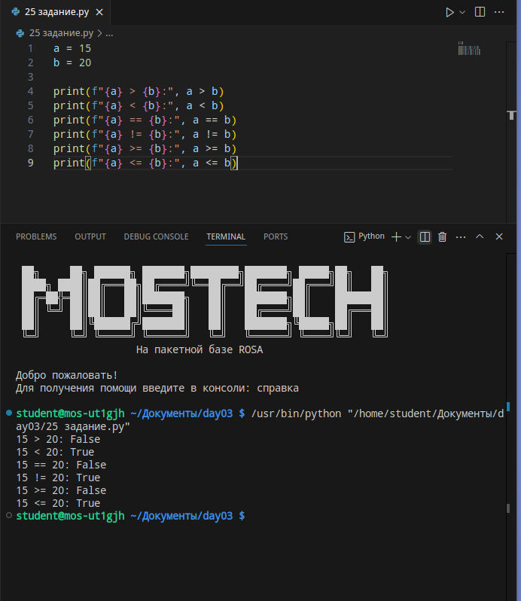

Уровень 2. Простое if

Задание 3. Проверка возраста
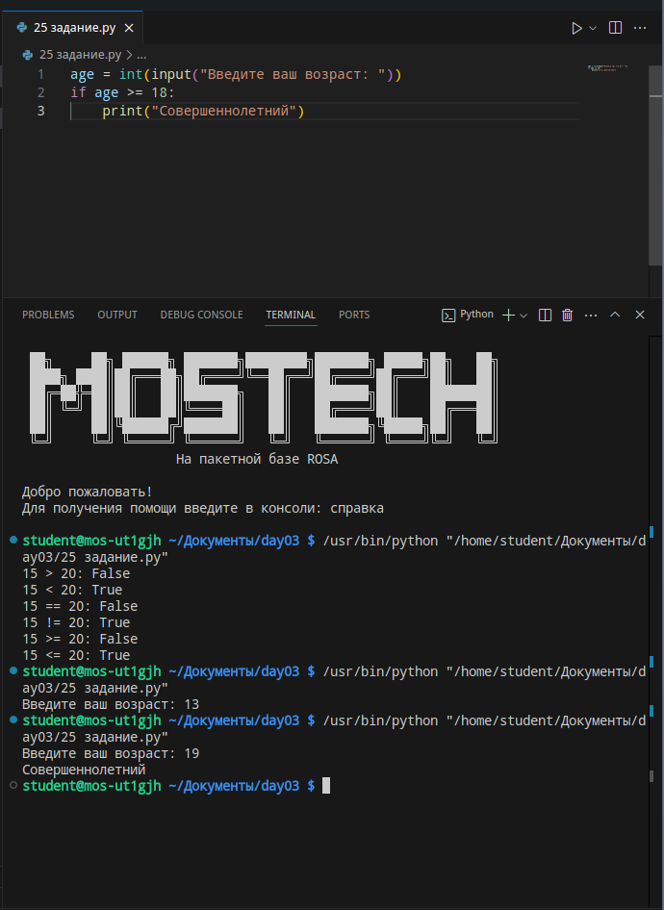
Запросите возраст. Если возраст не меньше 18, выведите сообщение `Совершеннолетний`.

Задание 4. Проверка числа
Запросите целое число. Если оно больше 100, выведите `Число больше 100`.
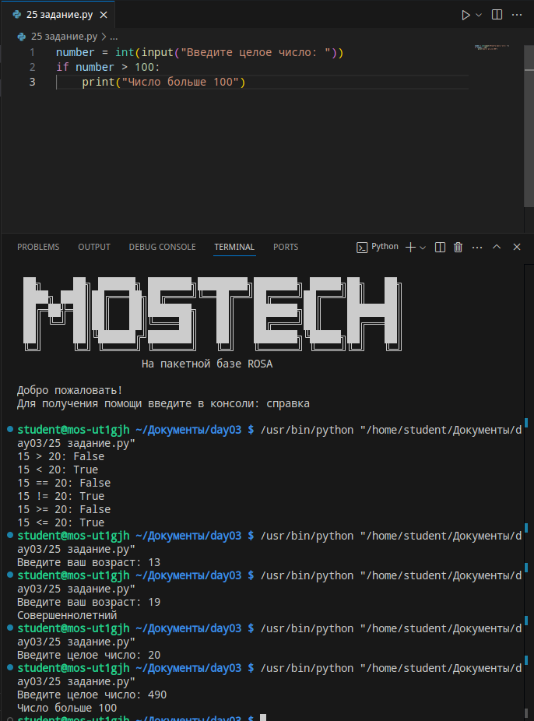

Уровень 3. if + else

Задание 5. Чётность через остаток
Запросите целое число. Если остаток от деления на 2 равен 0, выведите `Чётное`, иначе — `Нечётное`.
Подсказка:
number % 2 == 0

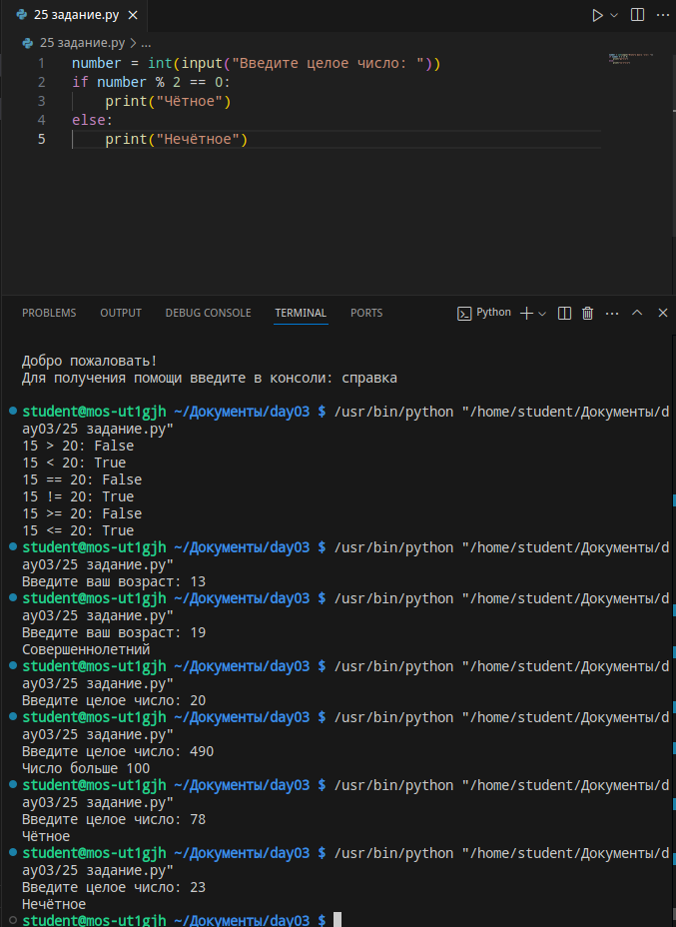

Задание 6. Пароль
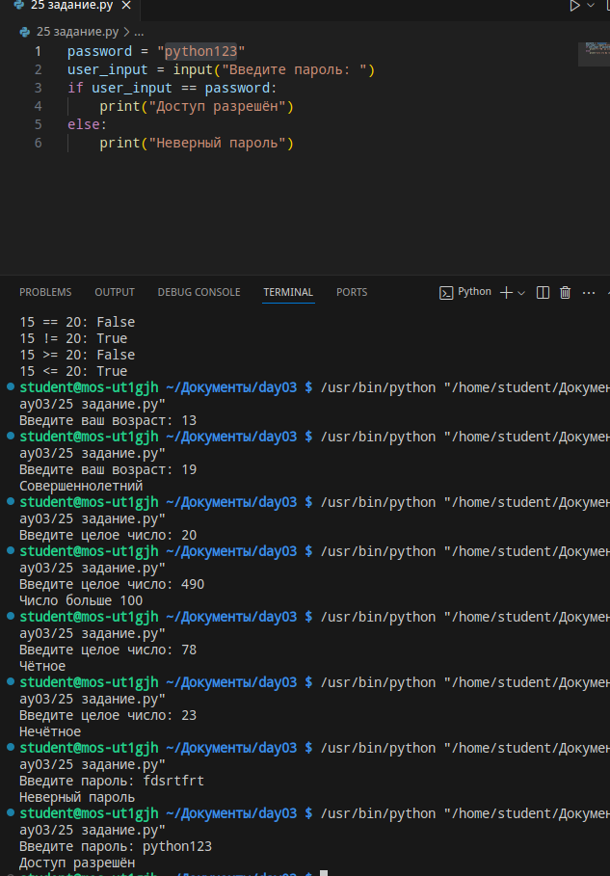
Создайте переменную `password = "python123"`. Запросите пароль у пользователя. Если введённый текст совпадает, выведите `Доступ разрешён`, иначе — `Неверный пароль`.

Уровень 4. if / elif / else

Задание 7. Знак числа
Запросите число и определите:
- положительное;
- отрицательное;
- равно нулю.
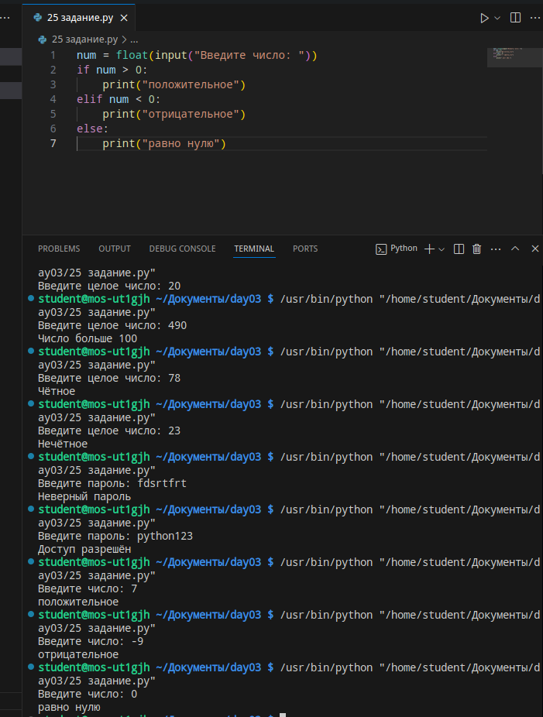

Задание 8. Оценка по баллам
Запросите балл от 0 до 100 и выведите:
- 90 и выше — `Отлично`;
- 75–89 — `Хорошо`;
- 60–74 — `Удовлетворительно`;
- меньше 60 — `Нужно доработать`.

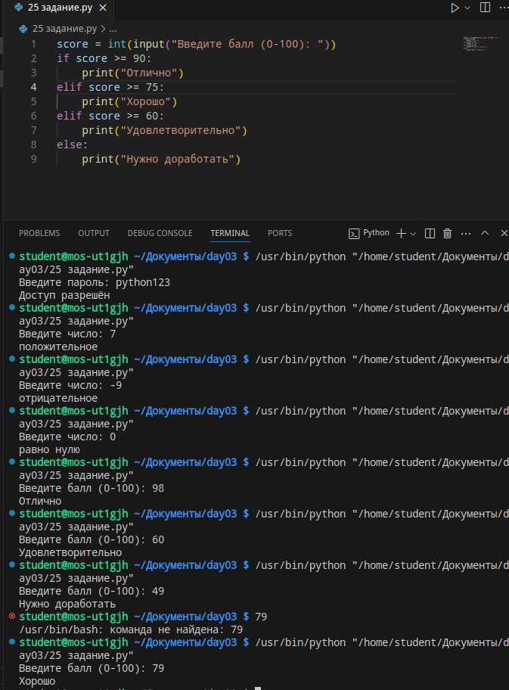

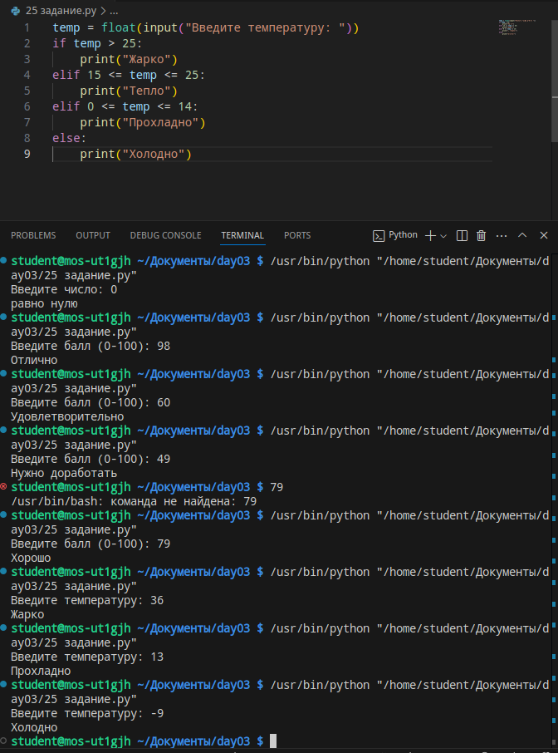
Задание 9. Температура
Запросите температуру и выведите:
- выше 25 — `Жарко`;
- от 15 до 25 включительно — `Тепло`;
- от 0 до 14 включительно — `Прохладно`;
- ниже 0 — `Холодно`.

Уровень 5. and и or

Задание 10. Допуск к мероприятию
Запросите возраст и ответ на вопрос о наличии регистрации. Доступ разрешён только если возраст не меньше 16 и регистрация равна `да`.
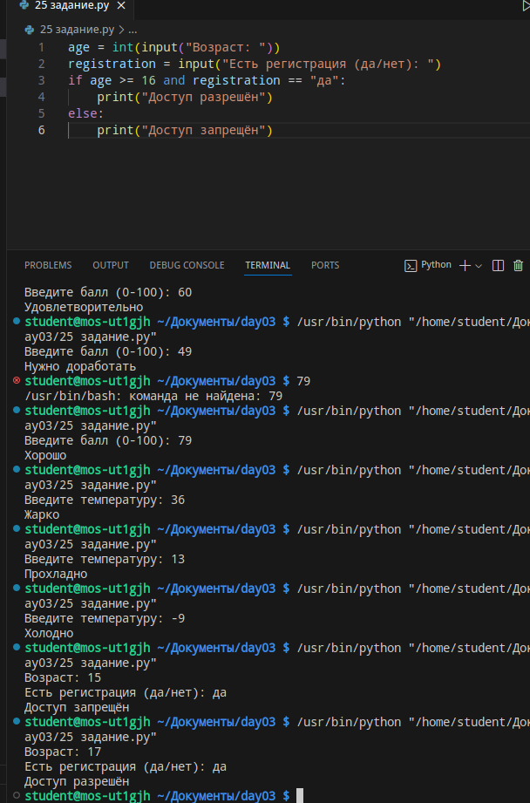

Задание 11. Два допустимых ответа
Запросите ответ пользователя. Если он ввёл `да` или `yes`, выведите `Согласие получено`. Во всех остальных случаях выведите `Согласие не получено`.

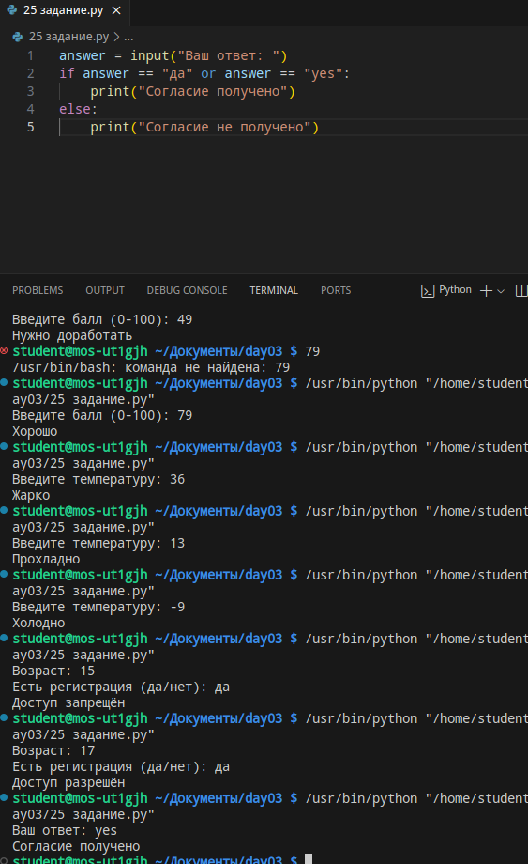

Задание 12. Попадание в диапазон
Запросите число. Если оно находится от 10 до 20 включительно, выведите `В диапазоне`, иначе — `Вне диапазона`.
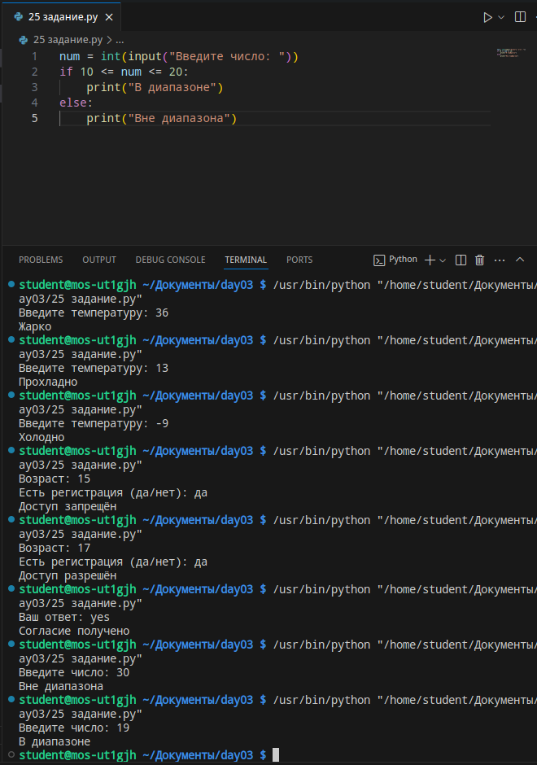

Уровень 6. Сложнее, но без новых конструкций

Задание 13. Максимум из двух чисел
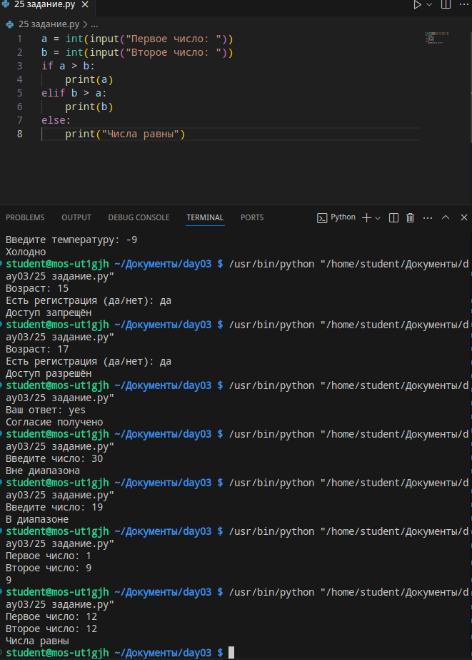
Запросите два числа. Выведите большее. Если числа равны, выведите `Числа равны`.

Задание 14. Проверка логина и пароля
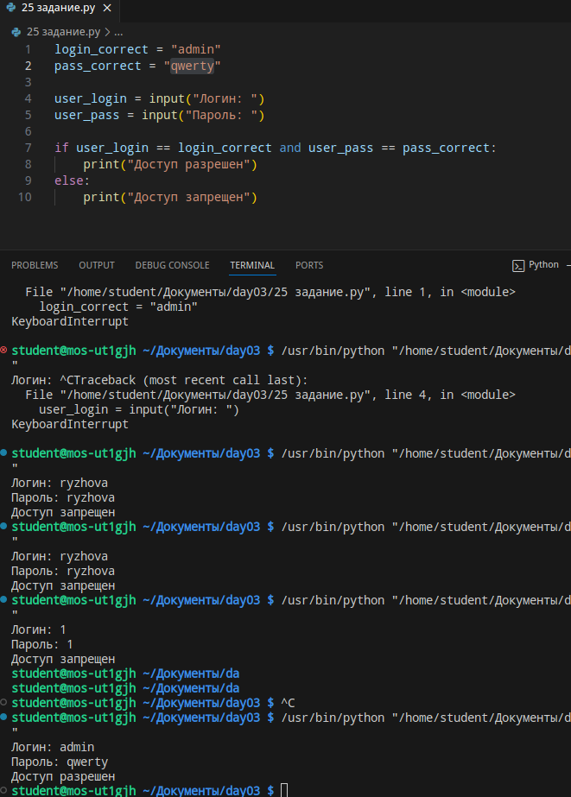
Заранее создайте переменные с правильными логином и паролем. Запросите оба значения у пользователя. Доступ разрешается только если совпали и логин, и пароль.

\

Задание 15. Стоимость со скидкой
Запросите сумму покупки. Если сумма 5000 или больше, примените скидку 10%. Иначе оставьте сумму без изменений. Выведите итоговую стоимость.
Подсказка для скидки:
discount = total * 0.10
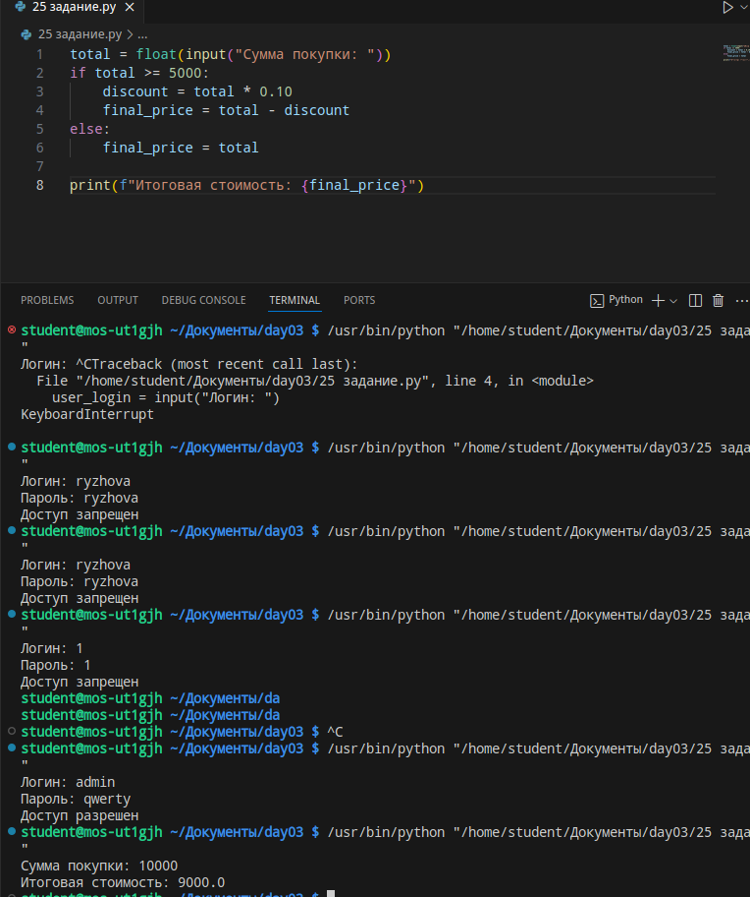

\

Уровень 7. Поиск ошибок

Задание 16. Исправьте программу
age = int(input("Возраст: "))
if age = 18
print("Ровно 18")
else
print("Возраст другой")
Найдите минимум четыре ошибки и исправьте их.

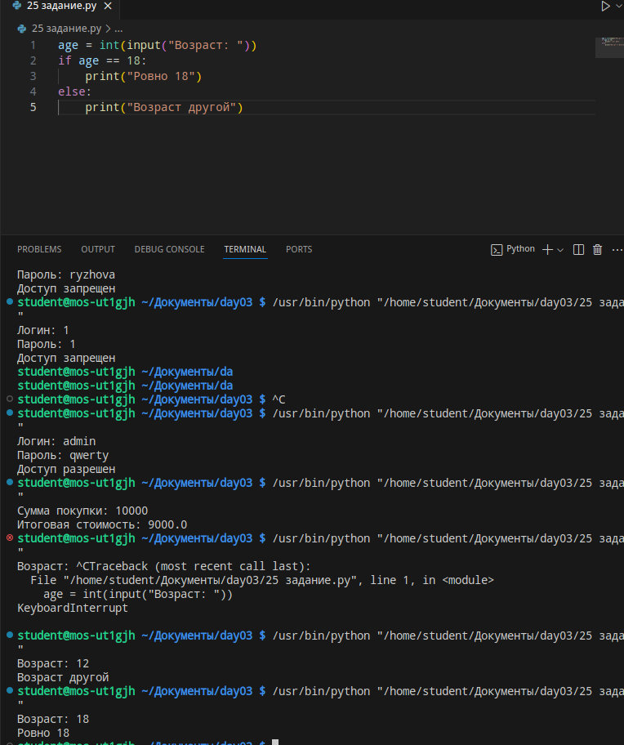

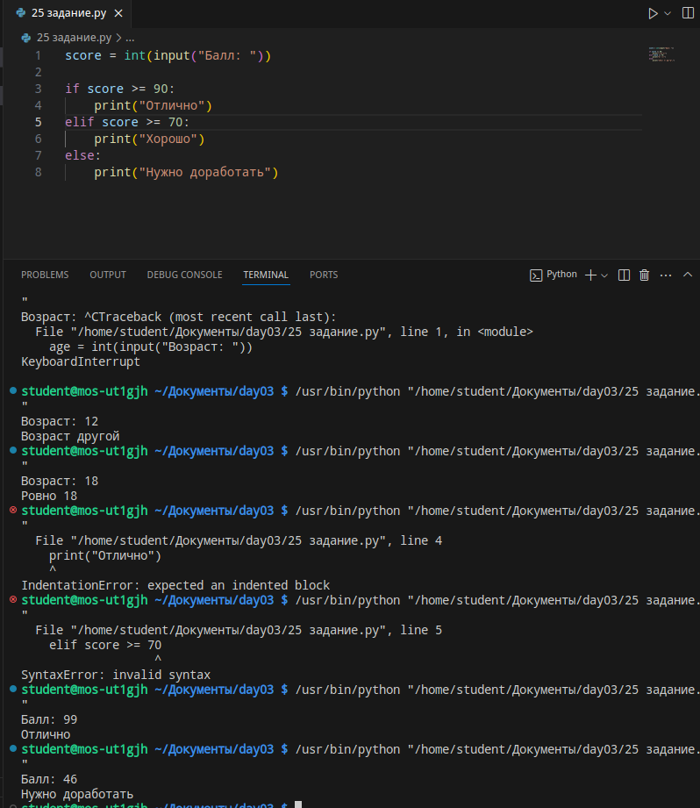
Задание 17. Ещё одна программа с ошибками
score = int(input("Балл: "))
if score >= 90:
print("Отлично")
elif score >= 70
print("Хорошо")
else:
print("Нужно доработать")
Исправьте отступы и недостающие символы.

Уровень 8. Предскажи результат
x = 10
if x > 5:
print("A")
else:
print("B")
Мой прогноз: A __________________________________________
x = 3
if x == 3:
print("Да")
else:
print("Нет")
Мой прогноз: Да __________________________________________
x = 7
if x > 10:
print("1")
elif x > 5:
print("2")
else:
print("3")
Мой прогноз: 2__________________________________________
x = 8
if x >= 5 and x <= 10:
print("В диапазоне")
Мой прогноз: В дипазоне__________________________________________
answer = "нет"
if answer == "да" or answer == "yes":
print("OK")
else:
print("NO")
Мой прогноз: No __________________________________________

Уровень 9. Небольшие самостоятельные программы

Задание 18. Проверка результата теста
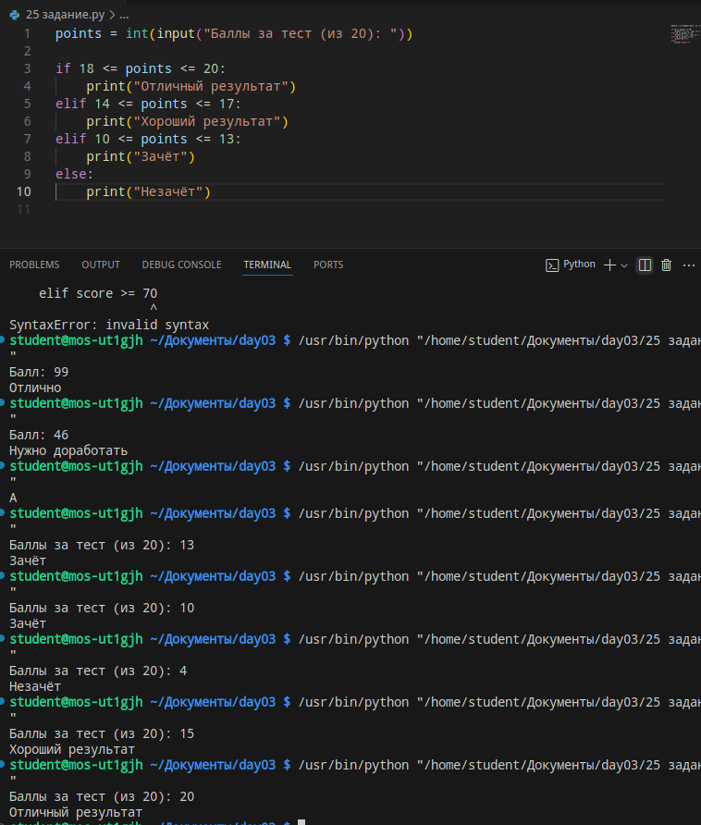
Запросите количество набранных баллов из 20. Выведите:
- 18–20 — `Отличный результат`;
- 14–17 — `Хороший результат`;
- 10–13 — `Зачёт`;
- 0–9 — `Незачёт`.

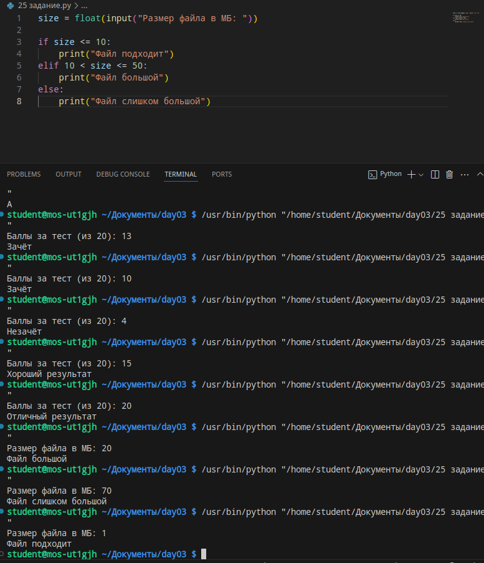

Задание 19. Проверка параметров файла
Запросите размер файла в МБ. Если размер меньше или равен 10 — выведите `Файл подходит`. Если больше 10, но не больше 50 — `Файл большой`. Если больше 50 — `Файл слишком большой`.

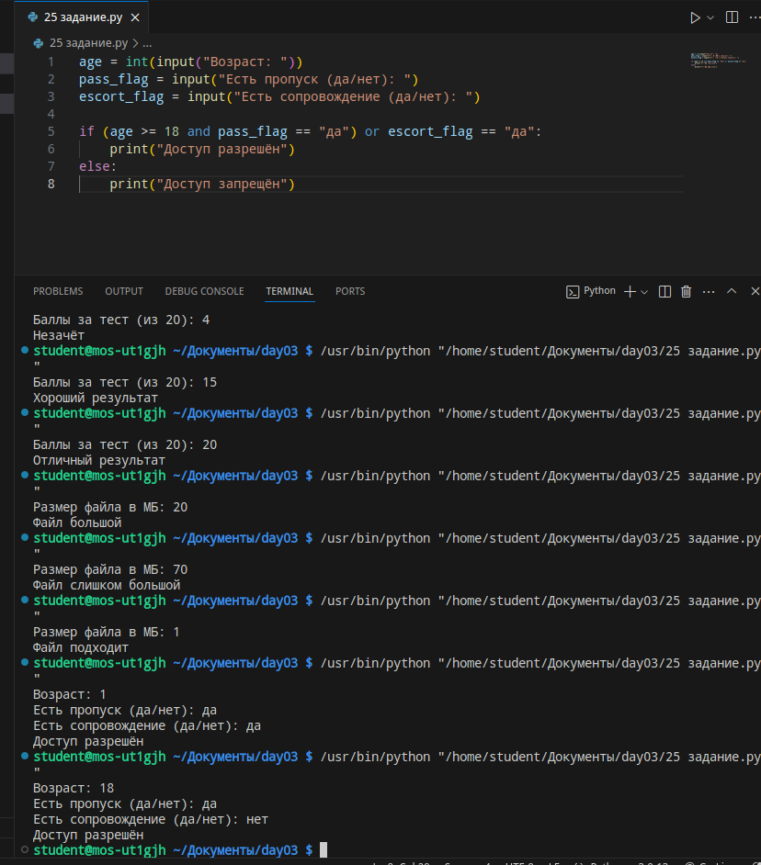
Задание 20. Мини-система доступа
Программа должна спросить:
- возраст;
- есть ли пропуск;
- есть ли сопровождение.
Правило: доступ разрешён, если возраст 18 или больше и есть пропуск. Либо если есть сопровождение. Используйте `and` и `or`.

26. Итоговая самостоятельная работа

Задание 21. Система проверки заявки
Создайте файл `final_day3.py`. Готового кода нет. Представьте, что программа проверяет простую заявку на участие в учебном IT-проекте.
Запросите:
- имя участника;
- возраст;
- курс;
- есть ли согласие на участие (`да`/`нет`);
- набранный тестовый балл от 0 до 100.
Правила обработки:
- Если возраст меньше 16 — вывести `Возраст не подходит`.
- Если согласие не равно `да` — вывести `Нет согласия на участие`.
- Если возраст подходит и согласие есть, оценить тестовый балл.
- 90 и выше — `Высокий результат`.
- 70–89 — `Хороший результат`.
- 50–69 — `Допустимый результат`.
- меньше 50 — `Результат недостаточен`.
В финальном выводе должны быть:
- имя участника;
- курс;
- введённый балл;
- результат проверки;
- понятное итоговое сообщение.
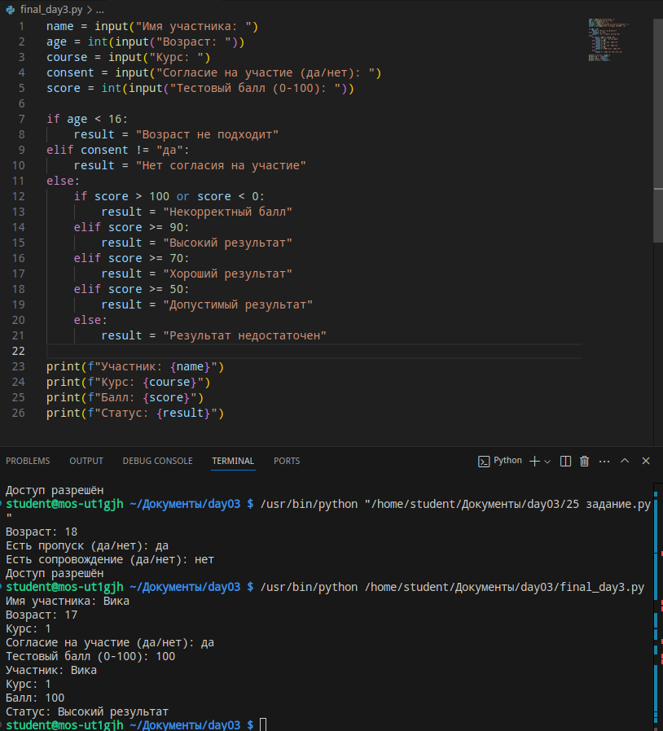
Обязательные конструкции:
- `input()`;
- `int()`;
- `if`;
- `elif`;
- `else`;
- `==`;
- `>=` или `<=`;
- `and` или `or`.

27. Задания со звёздочкой

Звёздочка 1. Проверка корректности балла
Добавьте проверку: если пользователь ввёл балл меньше 0 или больше 100, выведите `Некорректный балл`.
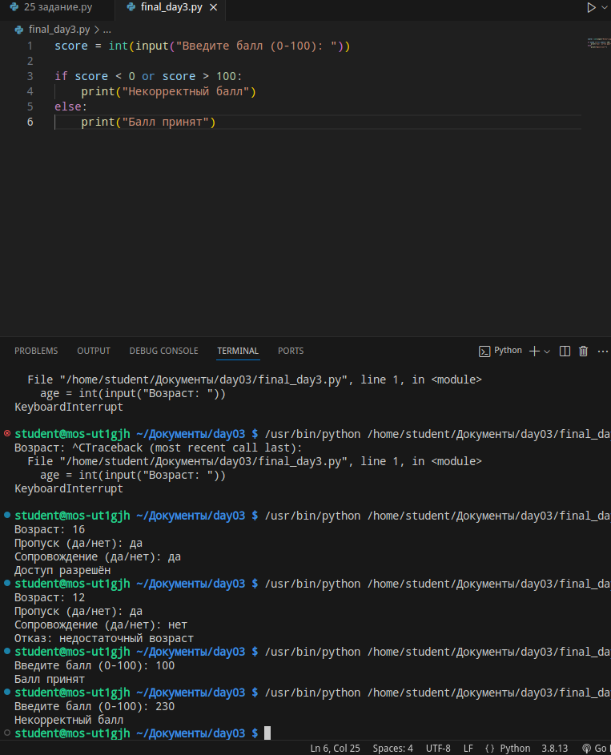

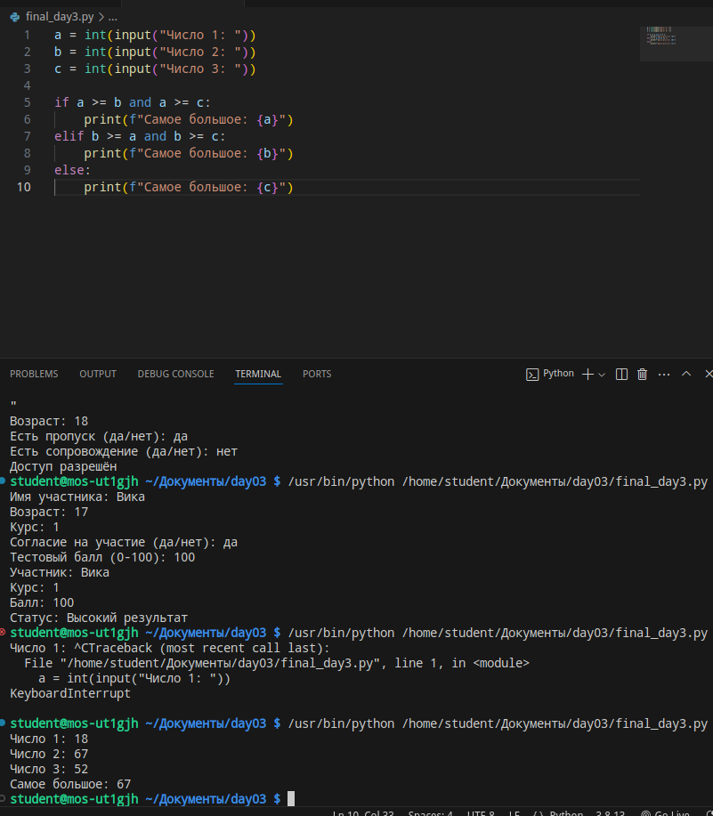
Звёздочка 2. Три числа
Запросите три числа и определите самое большое. Можно использовать вложенные условия.

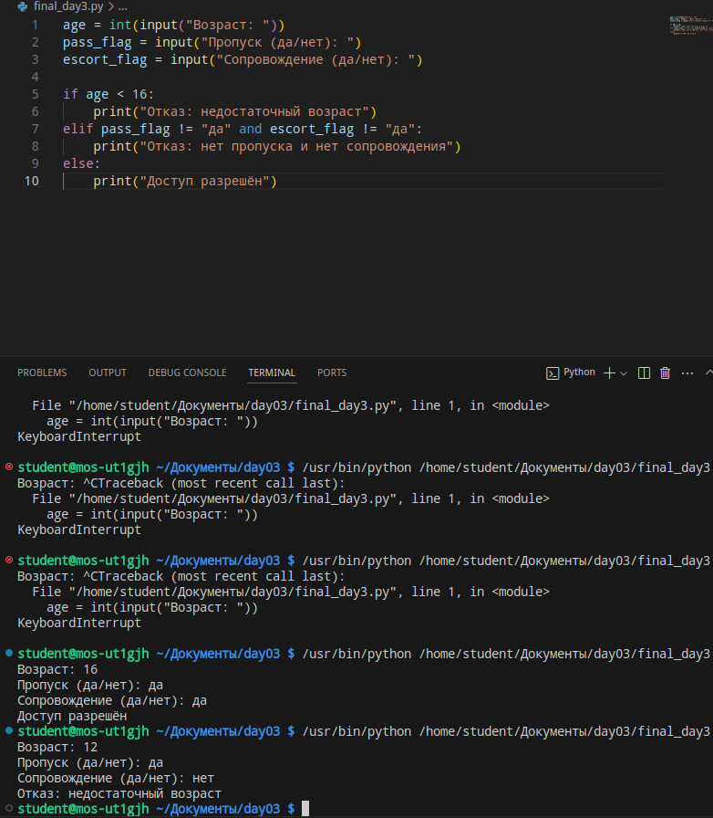

Звёздочка 3. Расширенная система доступа
Добавьте в задание 20 отдельную причину отказа: недостаточный возраст, нет пропуска, нет сопровождения.

28. Самопроверка
☐ Я понимаю разницу между = и ==.
☐ Я знаю операторы !=, >, <, >=, <=.
☐ Я понимаю, что сравнение возвращает True или False.
☐ Я умею писать простое условие if.
☐ Я знаю, зачем после if ставится двоеточие.
☐ Я понимаю, зачем нужен отступ.
☐ Я умею использовать else.
☐ Я умею использовать elif.
☐ Я понимаю смысл and.
☐ Я понимаю смысл or.
☐ Я понимаю смысл not.
☐ Я могу написать простую программу принятия решения без готового шаблона.

29. Что приложить к отчёту
- Примеры с операторами сравнения.
- Пример простого if.
- Пример if / else.
- Пример if / elif / else.
- Код заданий 5, 8, 10, 13, 16, 18, 20.
- Письменные прогнозы из задания 17.
- Код итоговой программы final_day3.py.
- Скриншот результата итоговой программы.
- Ответы на контрольные вопросы.

30. Контрольные вопросы
- Что возвращает оператор сравнения? Булево значение (True или False).
- Чем = отличается от ==? = — это присваивание значения переменной, == — это сравнение на равенство.
- Что означает оператор !=? «Не равно».
- Что означает оператор >=? «Больше или равно».
- Для чего используется if? Для выполнения кода при истинности условия.
- Зачем после условия ставится двоеточие? Это синтаксический маркер, указывающий Python, что далее последует блок кода с отступом.
- Почему в Python важны отступы? Они определяют границы блоков кода (тел операторов if, else, циклов и функций). Без них интерпретатор не поймет, какой код к какому условию относится.
- Для чего используется else? Для выполнения альтернативного кода, если if ложен.
- Для чего используется elif? Для последовательной проверки дополнительных условий.
- В каком порядке проверяются if и elif? Сверху вниз. Выполняется первый же блок, чье условие истинно.
- Что делает оператор and? Возвращает True, только если оба операнда истинны.
- Что делает оператор or? Возвращает True, если хотя бы один операнд истинен.
- Что делает оператор not? Инвертирует логическое значение (меняет True на False и наоборот).
- Когда условие с and становится True? Когда истинны все части выражения.
- Когда условие с or становится True? Когда истинна хотя бы одна часть выражения.
- Что означает выражение number % 2 == 0? Что число number является четным (делится на 2 без остатка).
- Для чего может понадобиться проверка диапазона? Для валидации входных данных (например, возраст, баллы, температура).
- Что такое вложенное условие? Это условие if, находящееся внутри тела другого условия if.
- Почему нельзя писать if age = 18? Потому что это попытка присвоить значение 18 переменной age внутри условия, что вызовет синтаксическую ошибку. и есть else?
- Что произойдёт, если ни одно условие if/elif не выполнится Выполнится блок кода внутри else.

